

Instituto Politécnico Nacional

Escuela Superior de Cómputo

Bases de Datos

Grupo: 3BM2

Proyecto
Universal

Profesora: Erika Hernández

Alumnos:
Guerrero Caballero Gonzalo
Juárez Barrios Axel Nicolas
Reyes Salazar Diego
Rivas Martínez Job Santiago
Sandoval Coxca Christopher Ivan
Suárez Martínez Jesús Antonio

de diciembre de 2025

Indice
Contenido
Indice 2
Descripción del Problema a Resolver 3
Diagrama Entidad-Relación 3
Esquema Relacional Normalizado hasta 3FN 3
Diccionario de Datos 3
Poblar su base de datos, cada tabla debe contener 30 registros. Las tablas de tipo catálogos sólo los registros necesarios. Ejecutar el comando: select * from nombre_tabla y colocar una pantalla con el contenido de sus tablas. 3
Tres procedimientos almacenados (STORE PROCEDURES) que apoyen al cálculo de las consultas a la base de datos. Describir cada procedimiento, entregar código SQL y el resultado de ejecutar cada procedimiento. 3
Tres vistas (CREATE VIEW) de acuerdo con la problemática a resolver. Descripción de la vista, entregar código SQL y el contenido de cada una de las vistas. 3
Cinco consultas en SQL a la base de datos. Dos de ellas con funciones de agregación SUM, COUNT, GROUP BY. Las tres consultas restantes que involucren 3 o más tablas. Describir cada consulta, entregar código SQL , resultado de cada consulta y su correspondiente representación en álgebra relacional. 4
Dos disparadores (triggers)usando AFTER y BEFORE. Describir cada disparador, entregar código SQL, resultado del disparador. 5 13 4
Sistema de información con altas y modificaciones, por lo menos, a una de las tablas de la base de datos. Conectar su BD a la interfaz. Mostrar las pantallas de la interfaz de usuario con su respectiva descripción. Pueden hacer uso de XAMPP, Java o cualquier otra que tengan dominio. 4
Descripción de las tecnologías utilizadas para el desarrollo del Sistema. 4
Conclusiones por cada integrante del equipo. Indicar el trabajo realizado en el proyecto. 4

Descripción del Problema a Resolver
Universal Orlando, tiene una amplia oferta de parques temáticos, hoteles inspirados en sus producciones en complemento con diferentes opciones de entretenimiento.
Uniersal Orlando se ha dado cuenta que ante grandes parques competencia como Disneyland requiere de un negocio dinámico altamente competitivo.
Universal tiene el contenido, sin embargo, su infraestructura de gestión de datos actual enfrenta retos significativos, consecuencia de un historial descentralizado de la información.
Actualmente no existe un sistema de gestión de bases de datos completo que abarque todas las áreas clave del negocio.
- Información de Ventas: La venta de boletos se realiza de manera aislada con sistemas locales en cada punto de acceso. El cliente solo puede comprar boletos presencialmente. Esta fragmentación impide tener una visión global del inventario de boletos, crítica y control en tiempo real.
- Desvinculación de Servicios: La información de los hoteles afiliados opera en un sistema completamente separado, sin una vinculación directa con los paquetes de acceso que incluyen el hospedaje. Esto genera inconsistencias en la oferta de paquetes, dificulta la gestión de habitaciones y obliga a los agentes de venta a conciliar datos manualmente.
- Gestion Operacional ineficiente: La información sobre las atracciones, eventos y sus horarios están sujetos a actualizaciones manuales constantes, lo que tiene errores en la comunicación de horarios a los visitantes y dificulta la planificación operativa dentro de los parques.
Por ello se necesita diseñar un SGBD relacional centralizado que resuelva la problemática de la descentralización, bajo la premisa de la gestión eficiente de datos para la experiencia del cliente mejorando la rentabilidad y competitividad ante otras cadenas.
Se requiere guardar que parques se tiene, las atracciones principales por cada parque, en donde es que se pueden hospedar los clientes, que tipos de boletos hay, que paquetes existen, que horario tiene cada uno, etc.

Diagrama Entidad-Relación
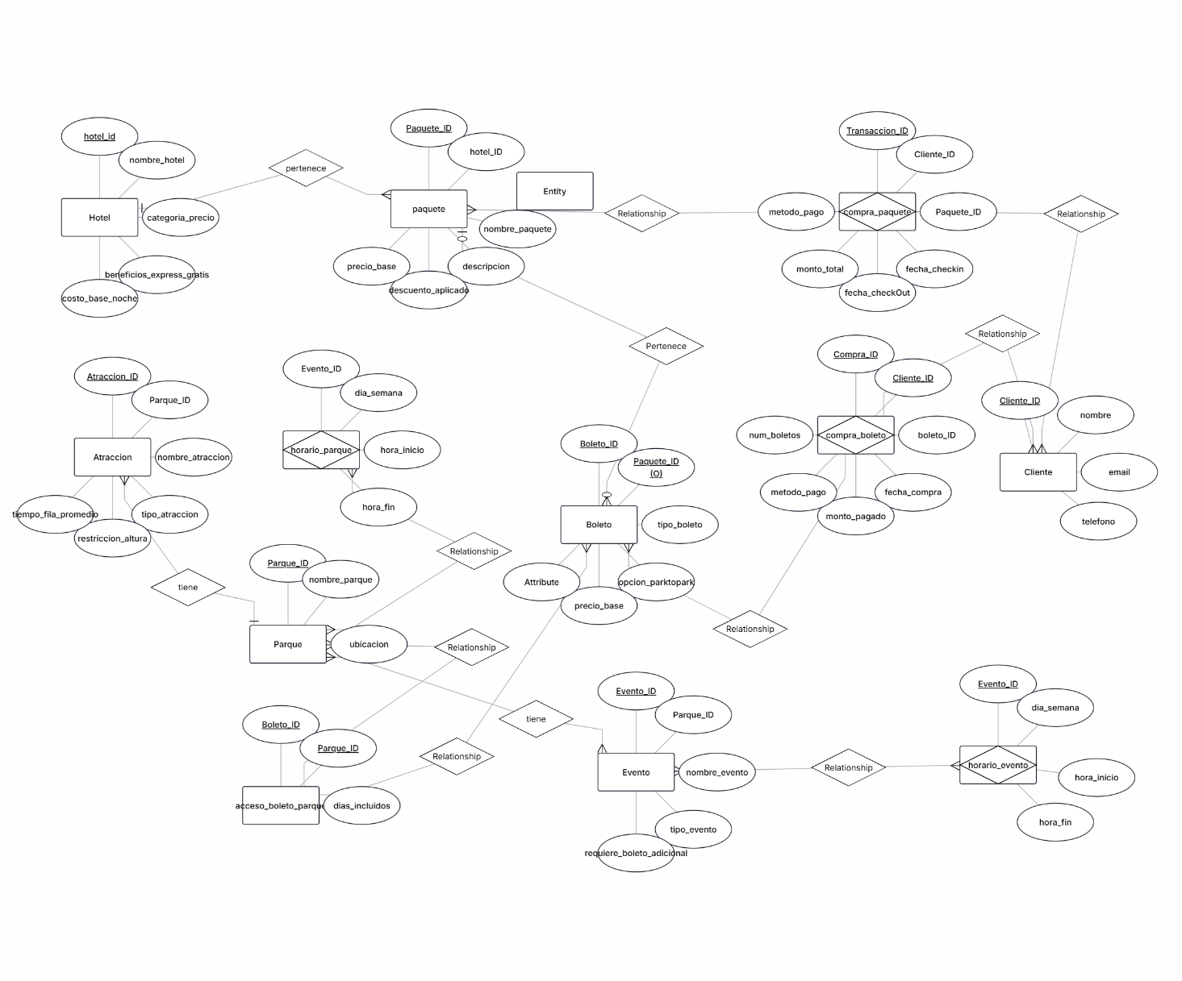

Esquema Relacional Normalizado hasta 3FN
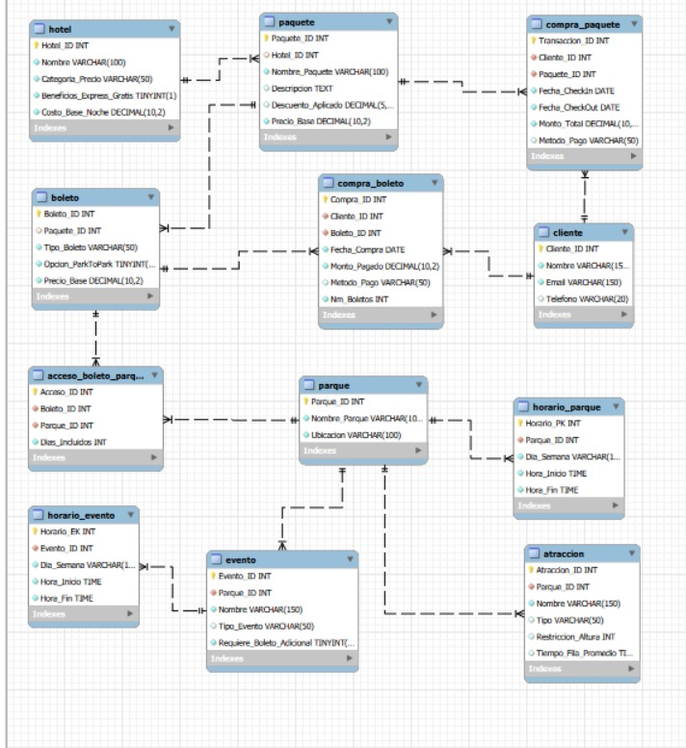

Diccionario de Datos

Poblar su base de datos, cada tabla debe contener 30 registros. Las tablas de tipo catálogos sólo los registros necesarios. Ejecutar el comando: select * from nombre_tabla y colocar una pantalla con el contenido de sus tablas.

Tres procedimientos almacenados (STORE PROCEDURES) que apoyen al cálculo de las consultas a la base de datos. Describir cada procedimiento, entregar código SQL y el resultado de ejecutar cada procedimiento.

Tres vistas (CREATE VIEW) de acuerdo con la problemática a resolver. Descripción de la vista, entregar código SQL y el contenido de cada una de las vistas.

Cinco consultas en SQL a la base de datos. Dos de ellas con funciones de agregación SUM, COUNT, GROUP BY. Las tres consultas restantes que involucren 3 o más tablas. Describir cada consulta, entregar código SQL , resultado de cada consulta y su correspondiente representación en álgebra relacional.

Dos disparadores (triggers)usando AFTER y BEFORE. Describir cada disparador, entregar código SQL, resultado del disparador. 5 13

Sistema de información con altas y modificaciones, por lo menos, a una de las tablas de la base de datos. Conectar su BD a la interfaz. Mostrar las pantallas de la interfaz de usuario con su respectiva descripción. Pueden hacer uso de XAMPP, Java o cualquier otra que tengan dominio.

Descripción de las tecnologías utilizadas para el desarrollo del Sistema.
Netbeans IDE 28
JDK 25
Jakarta EE9
Apache Tomcat 9.0.70
Git
MySQL 9.5.0
Github

Conclusiones por cada integrante del equipo. Indicar el trabajo realizado en el proyecto.

